Первое апреля наступает!
Светятся улыбки там и тут,
Добрых шуток люди ожидают
И веселых розыгрышей ждут.

Смех и юмор, веселины - заменяют витамины!» - Под таким девизом прошел День смеха в ДОУ. Веселые клоуны Тепа и Шурик организовали «Смеходискотеку», в которой приняли участие дети старших групп. Дети и воспитатели заранее подготовились к празднику: разучили веселые стихи, и незатейливый танец. Своими забавами, играми, танцами, шуточными аттракционами веселые Клоуны создали радостную, теплую атмосферу праздника.

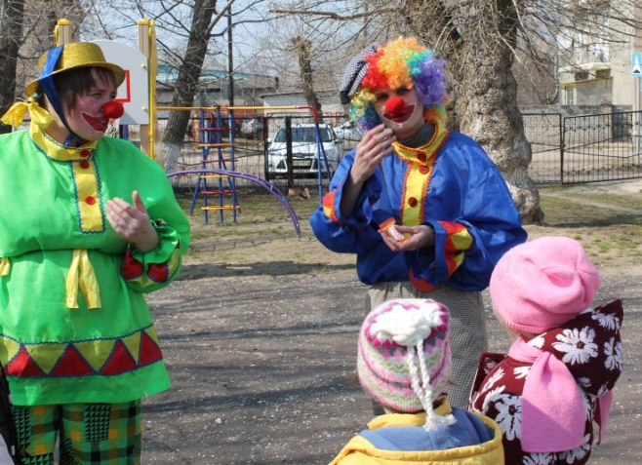
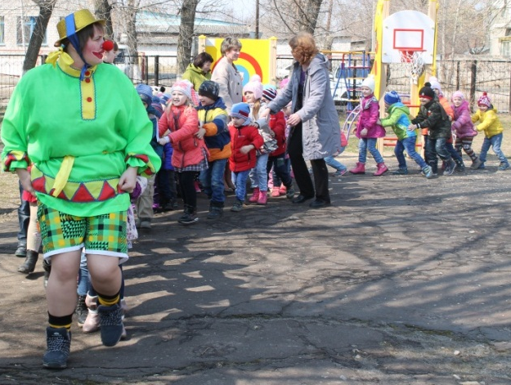

День Смеха для ребят самый веселый праздник. На протяжении всего праздника ребят не покидало веселое, бодрое, позитивное настроение. Дети с удовольствием принимали активное участие в таких конкурсах и играх, как: «Ядро барона Мюнхаузена», «Лиса Алиса и кот Базилио», «Живой шарик» и мн. др. В конце мероприятия детей ждал сладкий сюрприз.

